**13.12 3-А Математика**

**Тема. Розв’язування ускладнених задач на суму двох добутків.**

**Мета**: вчити розв’язувати укладені задачі на суму двох добутків, знаходити невідомий множник, ділене, дільник; розвивати мислення, пам'ять, увагу; виховувати любов до математики.

**Хід уроку**

**Усні обчислення**

40+60 40+160 140+60 430+70 900-70 500-70 400-70 600-70

**Каліграфічна хвилинка**

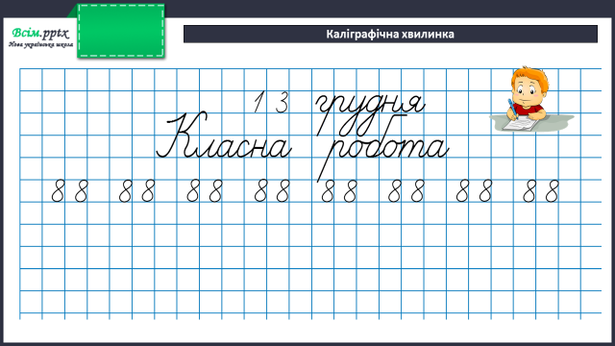

**Робота за підручником (с.112)**

**Завдання 650 (усно)**

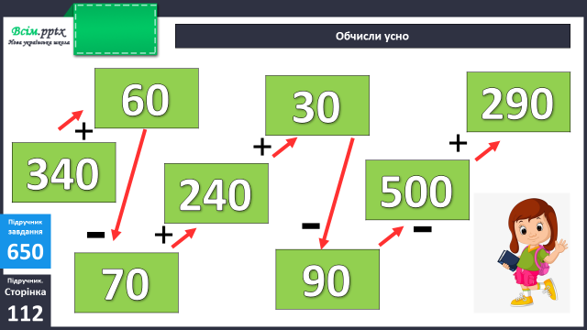

**Задача 651 (письмово)**

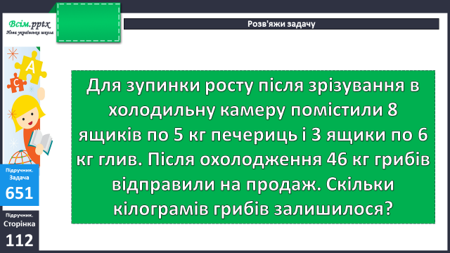

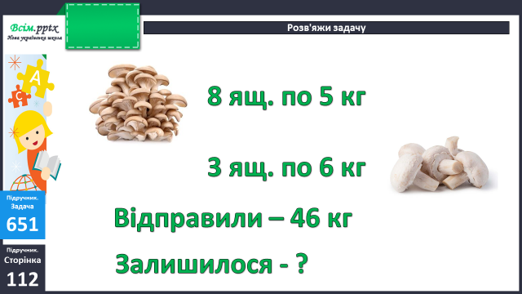

План розв’язання:

1. Скільки кг печериць помістили в холодильну камеру?
2. Скільки кг глив помістили в холодильну камеру?
3. Скільки всього кг грибів помістили в холодильну камеру?
4. Скільки кг грибів залишилося?

**Задача 652 (письмово)**

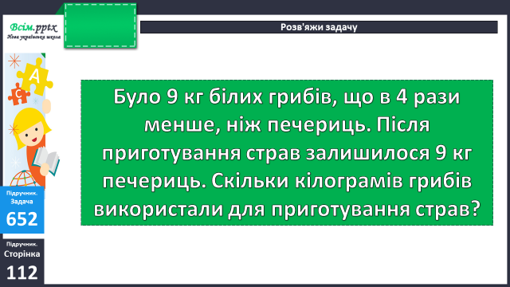

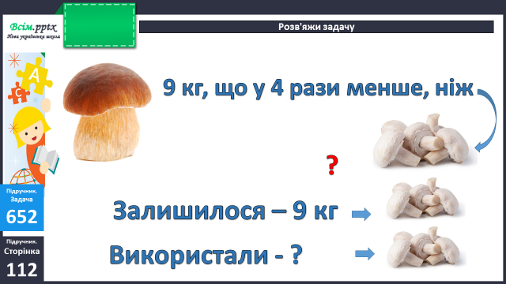

План розв’язання:

1. Скільки було кг печериць?
2. Скільки всього було кг грибів?
3. Скільки кг грибів використали для приготування страв?

**Вирази 654 (письмово)**

Пригадай:

1 м = 1000 мм

1 грн = 100 коп

**Рівняння (письмово)**

х+240=560

970-х=430

**Домашнє завдання:**

П.с.113 №660.

Виконану роботу сфотографуй та надішли у вайбер або на Human.